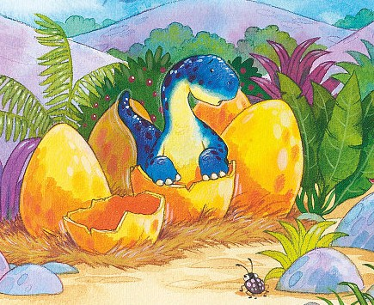
Вылупился из яйца маленький динозаврик. Посмотрел по сторонам – ни мамы, ни папы, ни бабушки, ни дедушки нет. Ничего не поделаешь. Пожевал маленький динозаврик травку и пошёл искать маму. Идёт, он идёт, вдруг на встречу ему большой динозавр.
— Большой динозавр, ты случайно не моя мама? – спрашивает маленький динозаврик.
— Нет, маленький динозаврик, — отвечает большой динозавр. – Я не твоя мама. Посмотри, у меня короткий хвост, а у тебя длинный. Я не могу быть твоей мамой.
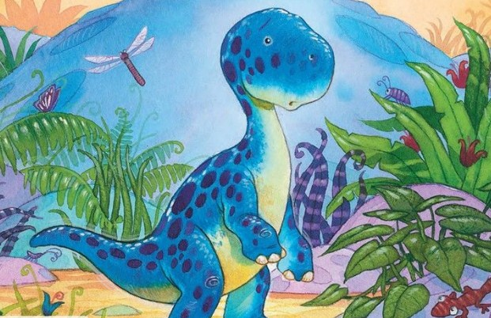
Ничего не поделаешь, вздохнул маленький динозаврик, пожевал травку и пошёл дальше. Идёт, он идёт, а на встречу ему другой большой динозавр.
— Большой динозавр, ты случайно не моя мама? – спрашивает маленький динозаврик.
— Нет, маленький динозаврик, — отвечает большой динозавр. – Я не твоя мама. Посмотри, у меня большая голова, а у тебя маленькая. Я не могу быть твоей мамой.
Ничего не поделаешь, вздохнул маленький динозаврик, пожевал травку и пошёл дальше. Идёт, он идёт, а на встречу ему другой большой динозавр.
— Большой динозавр, ты случайно не моя мама? – спрашивает маленький динозаврик.
— Нет, маленький динозаврик, — отвечает большой динозавр. – Я не твоя мама. Посмотри, у меня на голове три рога, а у тебя рогов нет. Я не могу быть твоей мамой.
Ничего не поделаешь, вздохнул маленький динозаврик, пожевал травку и снова пошёл дальше. Идёт, он идёт, а на встречу ему другой большой динозавр.
— Большой динозавр, ты случайно не моя мама? – спрашивает маленький динозаврик.
— Нет, маленький динозаврик, — отвечает большой динозавр. – Я не твоя мама. Посмотри, у меня на спине костные пластины, а у тебя спина гладкая. Я не могу быть твоей мамой.
Ничего не поделаешь, вздохнул маленький динозаврик, пожевал травку и пошёл дальше. Идёт, он идёт, и вдруг выходит на поляну, а на ней много больших динозавров с длинными шеями, маленькими головками и длинными хвостами. Кто-то из них жуёт траву или листочки с деревьев, другие купаются в реке.
— Большие, динозавры! – громко сказал маленький динозаврик. – Может, среди вас есть моя мама?
Большие динозавры повернули к нему свои маленькие головы и один из них сказал:
— Маленький динозаврик, мы не знаем, кто твоя мама, но мы точно знаем, что ты наш динозаврик. Посмотри, у тебя, как и у нас маленькая голова, гладкая спина и длинный хвост. Оставайся с нами, и мы будем твоими мамами и папами, бабушками и дедушками, братьями и сёстрами.
Обрадовался маленький динозаврик и остался жить вместе с большими динозаврами.

